**Не просто педагог – творческая личность!**

Баранова Юлия Сергеевна пришла работать в новый детский сад в Уфимский детский сад «Радуга» в июле 2015 года и сразу зарекомендовала себя не просто как воспитатель, а как самобытная творческая личность. Какими только талантами и способностями не обладает Юлия Сергеевна: прекрасно поет, рисует, оформляет, выступает на утренниках, спектаклях в качестве персонажей и любая роль ей к лицу!

Развивающая предметно-пространственная образовательная среда в групповой, где работает Юлия Сергеевна, отличается высокой эстетичностью оформления, разнообразием познавательного, развивающего материала по всем направлениям стандарта. Информационный и наглядный материал своевременно дополняется и обновляется.

С родителями у Юлии Сергеевны складываются доброжелательные, основанные на полном доверии и осознании важности дошкольного образования отношения. Родители охотно помогают педагогу в воспитательно-образовательном процессе, изготавливают пособия для занятий, оформляют прогулочную площадку, активно участвуют во всех акциях, конкурсах, организуемых на базе детского сада, района, занимают призовые места.

Психологический микроклимат в группе на высоком уровне. Детишки души не чают в своем воспитателе, во всех делах, во всех детских проблемах Юлия Сергеевна поможет, объяснит, посоветует и подскажет.

Юлия Сергеевна – педагог первой квалификационной категории, имеет педагогический стаж 10 лет, среднее профессиональное образование, учится на 4 курсе ФГБОУ ВПО «Уральский государственный педагогический университет», факультет «Управление ДОУ».

Направление педагогической деятельности воспитателя: «Формирование творческой личности ребенка средствами театрализованной деятельности». Юлия Сергеевна организует с детьми разные спектакли, инсценировки, драматизации для родителей, коллег, приглашают детей других возрастных групп, развивая выразительность и эмоциональность речи детей, коммуникабельность, уверенность в себе и творческие способности.

Юлия Сергеевна – активный участник и призер различных мероприятий на уровне района:

- муниципальный этап областного фестиваля «Грани таланта»- 3 место;

- конкурс профессионального мастерства «Воспитатель года 2010» -2 место; «Педагогический дебют 2015» - 1 место и во многих других конкурсах, акциях и проектах.

Юшкова Л.А.,

заведующий филиала «Уфимский детский сад «Радуга»,

п. Уфимский

Тираж газеты 20 экземпляров. П. Ачит, ул Первомайская 38, тал 7-11-16 Редакция газеты «Дошколенок» за содержание предоставленных материалов ответственности не несет.



Муниципальное казенное дошкольное образовательное учреждение

Ачитского городского округа «Ачитский детский сад «Улыбка»

**ДОШКОЛЁНОК №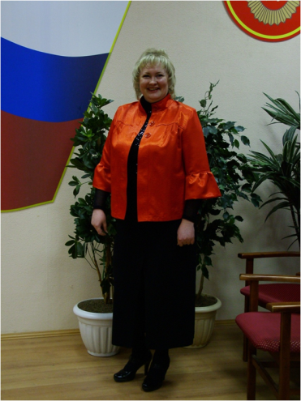 14**

1 июня 2016г.



***Сегодня в номере:***

*«Пожарная безопасность в детском саду»*

*«Итоги конкурса «Воспитатель года»*

*«День здоровья»*

*« Майские встречи с родителями»*

*Итоги конкурса областного конкурса «Марш парков»*

*«Пробег победы»*

*« Не просто педагог – а творческая личность»*

*О мероприятиях посвященных «Дню защиты детей», читайте в следующем номере*

**ДЕНЬ ЗДОРОВЬЯ В МАЛЫШКЕ**

25 апреля в филиале «Уфимский детский сад «Малышок» был объявлен «Днем здоровья».

В этот день наш детский сад будто ожил, здесь были задействованы все: воспитанники, педагоги, родители, сотрудники детского сада.

День начался со «здорового» приема: детей и родителей в приемных групп встречал «Добрый доктор», угощал всех «витаминками».

Утренняя зарядка прошла тоже не совсем обычно. В гости к детям приходил Петя Болейкин (Казанцева Зоя Викторовна, тренер-преподаватель). Петя пожаловался детям на плохое самочувствие, рассказал какую «вредную» пищу и напитки предпочитает он. В свою очередь ребята рассказали Пете, какая еда считается полезной и что нужно делать, чтобы быть здоровым, и пригласили его на утреннюю зарядку

Во всех возрастных группах проводились беседы о здоровой и полезной пище. Малышам дети старшей группы показали сказку «Репка». Известно всем что репа – это очень полезный овощ.

«Спортивные старты» продолжили «День здоровья». Соревновались две команды «Смельчаки» (подготовительная группа) и «Шустрики» (старшая группа), капитанами команд выступали воспитатели групп: Чухарева Ирина Михайловна и Сташкина Людмила Васильевна.

Тренер преподаватель Казанцева З.В. подготовила разнообразные конкурсы: «Передай мяч», «Черепаха», «Строители», «Паровоз» и др. Здесь важны были сила, ловкость, выносливость, смекалка и воля к победе.

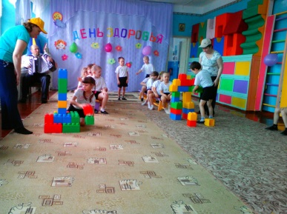 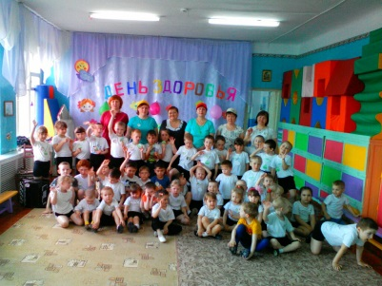

Зрители и болельщики тоже не бездействовали, в перерывах между конкурсами они тоже соревновались друг с другом.

А судьи кто?... Жюри в составе заведующего филиала Пепеляевой В.Ю., рабочего по комплексному обслуживанию и ремонту зданий Зобнина А.Л. и председателя совета ветеранов п.Уфимский Нестеровой В.Г. (по совместительству бабушкой одного из воспитанников нашего детского сада) судили справедливо и честно. В результате победила ДРУЖБА!

Все участники команд были награждены памятными «медалями».

Прогулка и вторая половина дня прошли не менее интересно, с играми, эстафетами и веселым смехом.

Вот такой веселый день! Может быть другим филиалам захочется провести такой же «День здоровья»

БУДЬТЕ ЗДОРОВЫ!!!

Заведующая филиала Уфимского детского сада «Малышок»

Пепеляева В. Ю

**Майские встречи с родителями**

В период с 17 по 25 мая в филиале «Уфимский детский сад «Радуга» прошли итоговые родительские собрания. Тематика встреч была самой разнообразной: «Вот и стали мы на год взрослее», «Что уже умеют наши дети?», «Готовность детей к школе», «До свидания, детский сад!», «Мы уже не малыши» и другие.

Воспитатели групп пригласили на встречи специалистов - инструктора по ФИЗО Мурзинову О.С. с выступлениями на темы: «Здоровье в порядке-спасибо зарядке!», «Движение-это жизнь» и «Спортивный уголок дома»; учителя-логопеда Бажину И.Н. с мастер-классом «Развитие артикуляционно-правильной речи ребёнка с младшего дошкольного возраста» и сообщением на тему: «Анализ развития звукопроизношения детей, посещаюших логопункт».

Перед собраниями было проведено анонимное анкетирование родителей «Удовлетворённость образовательными услугами дошкольной образовательной организации», которое показало, что родители высоко ценят работу воспитателей и сотрудников детского сада, отмечают информативность и открытость в нашей работе и в целом удовлетворены организацией воспитательного и образовательного процесса, созданными условиями.

Родители проявили готовность участвовать в воспитательно-образовательном процессе совместно с педагогами, специалистами, администрацией, сотрудничать с детским садом и в вопросах улучшения и обогащения предметно-развивающей среды ДОО.

Расскажу о некоторых встречах с родителями. Воспитатели средних групп «Пчёлки» и «Почемучки» Баранова Ю.С., Ваганова Л.Л., Стахеева Т.Н. подготовили и провели мини-КВН, где родители смогли сами поучаствовать в конкурсах и увидеть, чему научились их дети в течение года. Также была проведена игра «Пожелания родителей детям на будущий учебный год».

Инструктор по ФК Мурзинова О. С. выступила с сообщением: «Здоровье в порядке – спасибо зарядке!», где дала необходимые рекомендации для успешного физического развития детей 4 – 5 лет. Воспитатели напомнили о предстоящих летних каникулах, мерах по охране жизни и здоровья детей в этот период, раздали буклеты: «Памятка для родителей по соблюдению мер безопасности в летний период: ПДД, Пожарная безопасность, Основы безопасности на воде, Солнце очень хорошо, но в меру».

Итогом встречи стала презентация фильма «Мой любимый детский сад», в которой родители смогли увидеть, чем жили и в каких мероприятиях принимали участие их дети в течение всего учебного года.

Воспитатели II младшей группы № 1 «Смешарики» Корякова А.М. и Бизяева Н.В. провели собрание на тему «Мы уже не малыши», подготовили фотовыставку «В детском садике своём очень весело живём», где были собраны фотографии, сделанные в течение всего года.

Корякова А.М. провела с родителями дидактические игры на развитие у детей внимания, мышления, памяти, речи. Были даны рекомендации и подготовлены буклеты «Дидактические игры дома».

Бизяева Н.В. проинформировала родителей о правилах безопасности жизнедеятельности детей в летний период. Воспитателями были подготовлены буклеты «Дидактические игры дома», «ОБЖ в летний период». Тренер по ФК Мурзинова О.С. провела тренинг для родителей «Движение-это жизнь».

В подготовительной к школе группе № 1 «Светлячки» воспитателем Стулиной Г.В. было проведено тестирование родителей «Готовность детей к школе», которое показало, что дети в целом готовы к обучению в школе. Были даны рекомендации на летний период по соблюдению мер безопасности.

В подготовительной к школе группе № 2 «Звёздочки», воспитатель Живодрова Л.А. провела срез занятия по подготовке к обучению грамоте, показала фильм-презентацию «Из жизни любимых «Звёздочек», напомнила о предстоящих летних каникулах и организации безопасного отдыха детей.

Все родительские собрания прошли успешно, вызвали одобрение у родителей нестандартными формами организации, особенно понравились практические занятия с детьми, где каждый родитель наглядно увидел, насколько его ребенок освоил программу, чему научился.

Педагоги всех возрастных групп дали профессиональные рекомендации родителям.

Ваганова Л.Л., воспитатель филиала

«Уфимский детский сад «Радуга»,

**Пожарная безопасность в детском саду**

В рамках Недели пожарной безопасности в Уфимском детском саду «Радуга» прошли познавательные и разнообразные мероприятия, посвященные пропаганде пожарно-технических знаний среди детей и педагогов образовательных организаций, а также профилактике пожаров от детской шалости с огнем.

Я хочу рассказать о том, как мы организовали и провели тематические спортивные развлечения по пожарной безопасности.

Развлечения были проведены во всех возрастных группах, в форме командных игр-эстафет, где у каждой команды было свое название и эмблема.

Дети в образе пожарных быстро и ловко выполняли разные задания по тушению пожара, спасению игрушек из задымленных помещений, сообщению о пожаре по телефону 01. Также ребята разматывали и обратно скручивали пожарный рукав, оказывали первую помощь пострадавшим в пожаре, отвечали на вопросы ведущего.

Несмотря на интенсивность и сложность заданий, дети были очень собранны, проявляли ответственность и понимание важности происходящего. В итоге дети показали очень хороший уровень как теоретических, так и практических знаний по пожарной безопасности.

Хочется добавить к сказанному, что экскурсия в пожарную часть, которая находится рядом с детским садом, закрепила представления детей о необходимости соблюдать правила пожарной безопасности, беречь свою жизнь и здоровье, бережно относиться к материальным ценностям. С сотрудниками и детьми проводятся инструктажи и тренировки по эвакуации людей при пожаре. На родительских собраниях выступают представители пожарной охраны. Раздаются памятки «Как вести себя при пожаре».

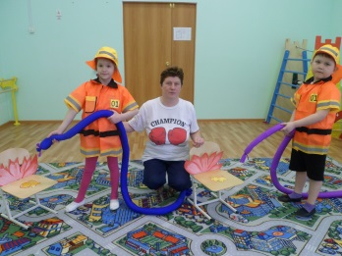 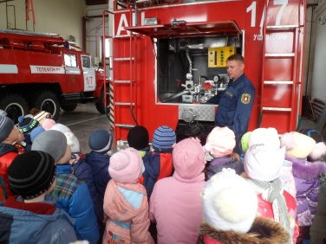

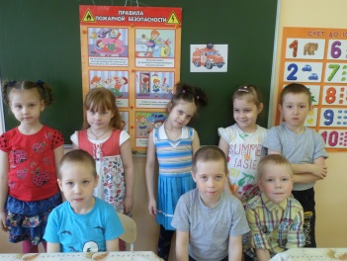

Мурзинова О.С., инструктор

по ФК, Уфимского детского сада «Радуга

[](http://probeg.org/new/img/1461877972.jpeg)**Пробег Победы в Улыбке**

**под девизом**

**«Мы помним – мы гордимся!»**

«Мы помним- мы гордимся!»

5-го мая в 10.00 в МКДОУ АГО «Ачитский детский сад «Улыбка» по улицам Кривозубова, Первомайской и Бажовапрошёл легкоатлетический пробег, в рамках коллективного педагогического проекта «Помним их подвиги великие…». Участники забега сотрудники и воспитанники садика, по-настоящему влюблённые в спорт. Взрослые и дети, для которых «здоровый образ жизни» является не просто громкой фразой, а общепринятой нормой. Пробег посвящен Великой Отечественной Войне в дошкольном учреждение проходил в первые, для нас эта будет традиция. В пробеге приняли участие 125 воспитанников и 15 сотрудников на дистанциях 500; 300; 200; 100 м. Первыми победителями соревнований в подготовительной группе на дистанции 500 м. стали СадредтиновРадмир - 1 место; Шистеров Артем -2 место; Копытов Максим -3 место. На дистанции 300 м. старшая группа Стахеев Миша -1 место; Белозерцев Кирилл -2 место; Попов Александр -3 место. И еще одна старшая группа Кочкорбаев Имрон -1 место; Кошкаров Константин- 2 место; Лыкосова Елена- 3 место. Дистанция 200 м. средняя группа Джаббарова Александра -1 место; Копытов Иван -2 место; Чухарев Андрей -3 место. И самые маленькие победители Стахеев Александр- 1 место; Жиянова Анна -2 место; Озорнин Игорь- 3 место. Трясин Михаил- 1 место; Минниахметов Шамиль -2 место; Якимов Александр 3 место. Мероприятие прошло отлично, все рады и довольны. Спортивный праздник ребятам очень понравился, они получили много положительных эмоций и радости. Все участники команд успешно справились с легкоатлетическим забегом, получили заряд энергии, удовольствия. Под аплодисменты детям вручили дипломы и сладкие призы!!!

Инструктор по физической культуре Нестерова Т. М.

МКДОУ АГО «Ачитский детский сад «Улыбка»

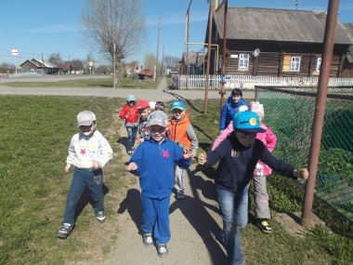 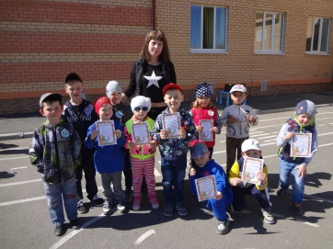

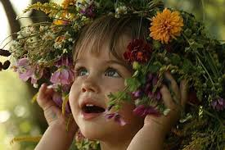 **Первый раз в Первый детский сад**

На базе МКДОУ АГО «Ачитский детский сад «Улыбка» в декабре 2015 года был открыт **бесплатный консультационный пункт** методической, консультативной, диагностической и психолого-педагогической поддержки развития детей раннего возраста (от 0 до 3 лет) и дошкольного возраста, не посещающих ДОУ.

В нашем Консультационном пункте родители получили квалифицированные рекомендации от следующих специалистов по следующим вопросам:

**Педагог-психолог (Гладкова Юлия Вячеславовна):**

• по вопросам развития и воспитания детей раннего и дошкольного возраста;  
• окажет диагностическую помощь родителям (законным представителям).

**Учитель-логопед (Гилева Ольга Петровна):**

• вопросам развития речи детей раннего и дошкольного возраста;

• окажет диагностическую помощь родителям (законным представителям).

**Медицинская сестра (Шеломенцева Татьяна Федоровна):**

• по вопросам формирования здорового образа жизни, проведения закаливания и организации сбалансированного питания детей;  
• даст рекомендации по профилактике различных заболеваний.

**Инструктор по физической культуре (Нестерова Татьяна Михайловна):**

• по вопросам развития физических качеств ребенка, накопления и обогащения двигательного опыта ,формировании потребности в двигательной активности детей раннего и дошкольного возраста.

**Музыкальный руководитель (Назарова Светлана Валерьевна):**

• по вопросам развития музыкальных и творческих способностей, эмоционального восприятия музыки, развития музыкально-ритмических движений.

**Воспитатели 1 младшей группы (Дектянникова Татьяна Ивановна, Гаптульбарова Ирина Ивановна).**

•по вопросам развития и воспитания детей раннего и дошкольного возраста;

•по организации режима дня 1 младшей группы, проведения закаливания и организации сбалансированного питания детей;

Специалисты и педагоги проводиди игровые сеансы с детьми и родителями один раз в неделю (к концу учебного года – два раза в неделю). В каждом занятии участвуют по два специалиста: педагог-психолог и инструктор по физической культуре, музыкальный руководитель и учитель-логопед, воспитатели 1 младшей группы. Занятия составлены и проводятся по времени с учетом возраста детей. Они проходят в самых больших помещениях ДОУ: музыкальный и физкультурный залы, т.к. они вызывают у большинства детей страх и слезы из-за своих размеров. Последний месяц перед набором детей в 1 младшую группу (июнь 2016 года) занятия будут проходить в помещении данной группы, так дети заранее ознакомятся с обстановкой и условиями посещения ДОУ.

На итоговом занятии были подведены итоги работы. У детей прошел страх больших помещений, они активно выполняют задания на спортивных снарядах, с удовольствием танцуют под музыку, выполняя не сложные элементы, легко идут на контакт с педагогами. Все дети посещающие занятия в течении года в новом учебном году пойдут в детский сад. Принято решение продолжить работу проекта в новом учебном году.

Гладкова Ю. В.

педагог – психолог Ачитского детского сада «Улыбка»

**Марш парков"- 2016**

В апреле 2016 года дошкольные организации приняли участие в Областном  конкурсе " Марш парков" по Западному управленческому округу: Ачситский детский сад «Улыбка»: воспитатели Истомина А. В. Петрова О.С., группа «Домовята», руководитель Чайникова О. М, группа « Пчелки», руководитель Мурзинова Е. А.

Ачитский детский сад «Тополек»:

группа «Радуга» руководитель ШипуноваЕ. Н., группа « Маленькие эльфы» руководитель Дунаева И. А. и Яковлева И. А.,

Давлятова Е. В.. Ярушина Ю. А.. Терентьва И. Н,.Кузнецова В. Н. ,Безрукова И. А.. Черепанова Л. И. Кирюхина О. П..

Ценными подарками и дипломами за подписью министра природных ресурсов и экологии Свердловской области А. В. Кузнецова были награждены:

1 место Подготовительная группа " Маленькие эльфы" Ачитский детский сад "Тополек";

1 место Давлятова Дарья, руководитель Давлятова Е. В.,Ачитский детский сад "Тополек"

3 место Группа "Пчелки" Ачитский детский сад "Улыбка", руководитель Мурзинова Е. А.

**"Воспитатель года 2016"**

20 мая 2016 года состоялся муниципальный конкурс "Воспитатель года 2016" . В конкурсе приняли участие 6 филиалов :

 Ачитский детский сад "Ромашка" - Хурамшина Ольга Александровна

Ачитский детский сад "Улыбка" - Петрова Ольга Сергеевна

Уфимский детский сад "Радуга" - Стулина Галина Витальевна

 Верхисинский детский сад " Солнышко" - Гостюхина Ирина Александровна;

Заринский детский сад " Березка"  - Петрова Татьяна Николаевна

 Уфимский детский сад "Малышок" - Чухареева Мария Михайловна

 Конкурс проходил в два этапа . На первом  этапе конкурсанты представили свое эссе и конструкт занятия. Все педагоги, безусловно заслуживают похвалы. На втором этапе участники показали открытое занятие с детьми Ачитского детского  сада "Улыбка"., с учетом требований ФГОС ДО. Дети были довольны занятиями, узнали много нового и интересного.

В результате места распределились следующим образом:

1 место - Петрова Ольга Сергеевна, Ачитский детский сад "Улыбка"

2 место Гостюхина Ирина Александровна - В - Тисинский детский сад  "Солнышко"

 3 место  Стулина Галина Витальевна, Уфимский детский сад "Радуга"

Петрова Ольга Сергеевна будет представлять Ачитский городской округ на окружном этапе конкурса «Воспитатель года России в 2016 г»

